杭州万华控股集团党委书记陈铭
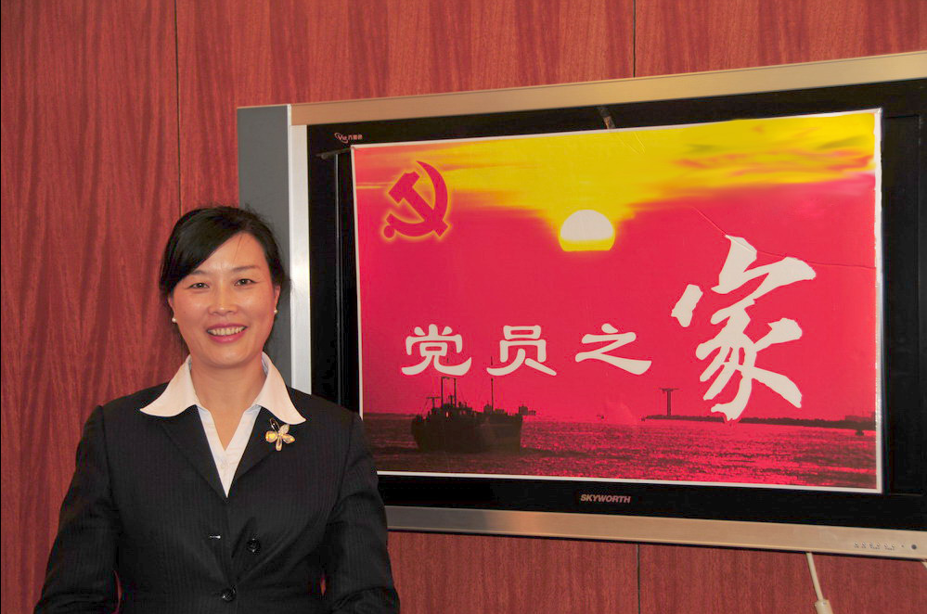
陈铭，女，汉族，1989年12 月参加工作，1989 年1月加入中国共产党，1997年以来，一直从事基层党组织工作。现任杭州万华控股集团党委书记、董事，杭州市党代表，曾先后荣获浙江省优秀党务工作者、浙江省民营企业和谐先锋先进个人、杭州市社区共建共享先进个人等荣誉称号。在带领企业发展过程中，她高度重视党建工作，始终坚持企业精神文明与物质文明“两手抓、两手硬”，充分发挥党建带头人的作用。在工作中勇于探索、积极创新，充分发挥党组织在职工群众中的政治核心作用和在企业发展中的政治引领作用，走出了一条党建强、发展强“双品牌”建设的新路子，2011年杭州万华控股集团党委被光荣地评为浙江省“创先争优”先进党组织，杭州市“双强百佳”党组织。
2010年4月，杭州万华控股集团升格为“中共杭州万华控股集团委员会”，陈铭同志担任了党委书记。下设10个党支部，共有党员106名，集团党委的升格不仅增强了党组织建设，而且有效解决了楼宇流动党员管理的盲区问题。在她的推动下，万华集团党建明确了工作指导思想，各项制度全部上墙，全体党员主动承诺践诺，立足本职创先争优。集团党委有组织、有计划、规范实施党员发展工作，员工也积极向党组织靠拢，目前已提交入党申请书的员工近20名，集团党委的影响力、号召力不断提升，党员队伍不断扩大。
她十分注重群团组织建设，夯实党建工作的基础。一是成立控股集团党委统战部。为进一步发挥统战人士在企业经营发展中的作用，陈铭与区委统战部协商，在2010年10月筹建成立了杭州市第一家企业统战部“杭州万华控股集团统战部”。统战部的成立，拓展了非公企业统战阵地，为新时期新形势下探索研究新的社会阶层人士统战工作提供了有效载体。此外，还成立下城区第一家知识分子联谊会宏都商务楼（武林）分会，联谊会以“充分尊重，广泛联系，加强团结，积极引导”作为工作方针，结合企业实际，以统战精神为指导，以社团为纽带，社区为依托，网络为媒介，活动为抓手，为新阶层人士、知识分子搭建平台，开展了丰富多彩的活动。二是成立了万华楼宇妇委会。2010年3月，在陈铭的大力推动下，集团成立了万华妇委会，2012年3月，在上级妇联的关心下，又成立了万华楼宇妇工委。积极开展“三八红旗手”、“巾帼示范岗”争创活动，积极培养妇女典型，鼓励妇女岗位成才。三是支持共青团工作。集团党委重视共青团工作，鼓励团组织开展各项活动，激励他们发挥团员积极作用。目前，集团共有团员青年130余名，集团团总支下属5个团支部，下属团组织被评为浙江省“青年文明号”。
她以加强思想政治建设为切入点，促进党员政治素质的不断提升。一是抓抓学习。在她的主持下万华集团党委定期举办学习论坛、党课，结合企业生产经营，学习党的政策、方针和路线。以先进事迹和先进人物为标杆，组织党员开展学先进、比先进、当先进，引导党员学习身边典型，加强自身建设，服务企业发展。通过各种学习活动，不仅提高了企业员工队伍的素质，而且提升了党员骨干的政治素养。二是抓宣传。为搭建党员、职工交流学习的平台，在陈铭同志的支持下，该集团党组织创办了党刊《好望角》。十七年来，集团党员、入党积极分子以及广大员工积极投稿，交流自己的思想和工作方式、技巧、经验、体会以及学习感想、感悟、心得。《好望角》已经成为了集团党员和职工谈思路、谈经验、谈体会的前沿阵地，成为弘扬企业文化、传递党建信息的有效武器。
以人为本，注重员工需求。在创先争优活动中，陈铭同志致力于打造“最具人文价值的一流企业”企业发展理念，带头公开承诺“要为每一名员工谋福利”。集团党委也公开承诺“为员工做好十件实事，促进企业跨越式发展。”一是投入220万元统一改造“万华员工公寓”；二是投入20万元对员工食堂和浴室进行标准提升；三是员工年收入连续十年增长10%以上；四是提高员工的福利标准及养老保险和公积金的标准；五是员工工龄津贴提高20%；六是每年投入百余万实施全员旅游；七是投入40万元对集团各级员工进行学习培训：八是加快集团体制改革步伐，拿出1000万股份分给普通员工，做到人人持股，九是开展“万华文化节”，每年十余项活动深受员工喜爱；十是在年度预算中专门安排“困难员工帮扶资金”50万，以解决困难党员和员工的子女教育以及遭遇突发事件困难的员工解除后顾之忧。
为了更好地提高党员和员工的团队意识，陈铭同志要求每一名员工都要参加集团培训、参与集体活动。集团党委积极为员工成长搭建好平台，针对不同层次的员工，组织开展各类培训。集团在下城区总工会的支持下，积极举办和参加“万华杯”客房技能比武大赛和餐饮技能比武大赛，极大地提升员工的业务水平和工作能力。集团党委每年举行“万华文化节”组织全体员工积极参加十余项员工喜爱参与的活动，以丰富员工文化生活，增强团队意识。
在陈铭同志的带领下，万华集团党委积极参与各类社会公益活动，积极响应政府“春风行动”号召，在慈善捐款中，集团共捐款捐物100余万元。2010年11月，集团参加了下城区新阶层人士的慈善捐赠活动，共捐款18.2万元，2011年又捐款1000万慈善冠名基金；2013年为雅安地震捐款15万元；2014年4月为“五水共治”活动捐款3万元；赴金华武义县黄干山区捐款2万元，对台州希望小学每年捐款近2万元，捐赠书本约3000册，并设立了“万华图书室”。积极支持残疾人事业，结对帮扶一名残疾人员十余年，让她享受员工待遇，按时发放工资和福利。
陈铭同志坚持亲自抓社区共建工作，在确保集团经济稳定发展的同时，积极想办法为社区失业人员安排就业岗位68余人次，组织集团员工参加社区义务献血100余人次。近年来，万华集团平均每年为社区解决3个困难问题，参与各类活动年平均5次以上，每年都开展为社区孤老病残困难家庭送温暖活动。2009年，万华集团被评为全国社区共建共享先进单位。

